附件1

**参会回执单**

会议时间：2025年4月17日（星期四）13:30-16:00

会议地点：中国西部国际博览城9号馆-成都厅

参会回执邮箱：[528036004@qq.com](mailto:550158464@qq.com)

联系人及联系方式：张天路：18011404707（微信同号）

|  |  |  |  |  |  |
| --- | --- | --- | --- | --- | --- |
| **单位名称：** | | | |  |  |
| 四川省装配式建筑产业协会装配式装修交流会 | | | | | |
| 姓名 |  | 职务 |  | 电话 |  |
| 姓名 |  | 职务 |  | 电话 |  |

**注：本次活动会员单位免费，请于2025年4月15日12点前回执。**

附件2

会场路线

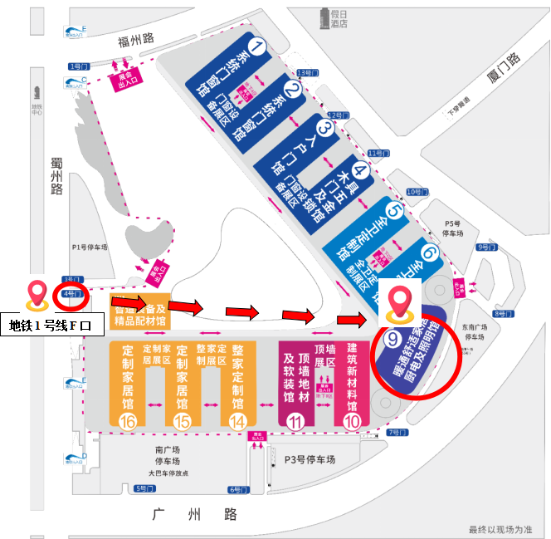

**从地铁1号线广州路站F口出，由4号门进入西博城，直行至9号馆。进入馆内，经过太阳神鸟图腾后先左转，再右转即可到达成都厅会场。**

**右侧是西博城进场二维码，请提前扫码登记获取参观确认码，入场时出示。**